IMB 4K项目SDK测试报告
一、测试环境
本测试是在以下环境中进行的，请确保再次测试前，测试的软硬件环境保持跟此文档中描述的一致。
1、硬件环境
使用的电路板型号：IMB Oristar CHN-III。
安装好为COMe x86模块断电时钟保持供电的CR2032扣电。
安装好为MSP430低功耗单片机及DS3234 RTC供电的3.6V的电池组。(一节即可）
2、软件环境
Freescale MCIMX535DVV1C：使用MFG-Tools烧好最新的系统映像，包括uboot、kernel、rootfs。
ADI ADSP-21369：烧写最新的DSP程序。
Xilinx Spartan6：烧写最新的S6程序。
Xilinx Virtex6：烧写最新的V6程序。
x86：使用dd克隆的、安装在64GB的SSD中的CentOS6.5系统，其中已经包含驱动程序、SDK和测试程序。
二、测试准备
1、ARM端
在测试前，需要在ARM端加载虚拟网卡和通过ECSPI-2接口访问FPGA的驱动程序，因为虚拟网卡同样使用了ECSPI-2作为物理层接口，所以驱动的名称为imx53_ecspi2_vnic_driver.ko，同时需要运行SM(Security Manager)安全管理服务程序。
为了实现自动化运行，需要将驱动的加载和安全服务程序的运行写在开机启动脚本中，/etc/init.d/rcS，具体如下：
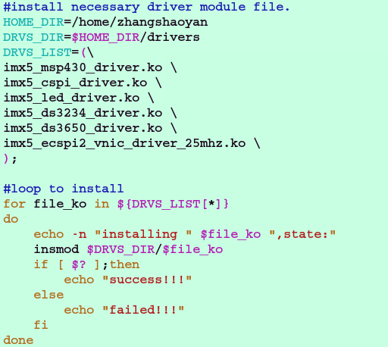
驱动程序加载，需要为虚拟网卡设置IP地址，同样也是写在/etc/init.d/rcS中，如下：
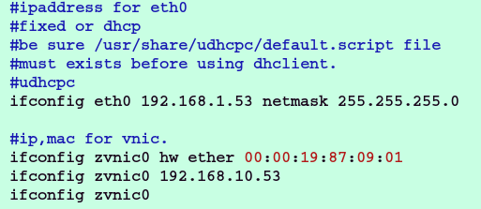
SM的开机自动运行，在/etc/init.d/rcS中调用了/mnt/imbsm_new/bin/sm_start.sh脚本，负责启动SM安全服务程序，脚本内容如下：
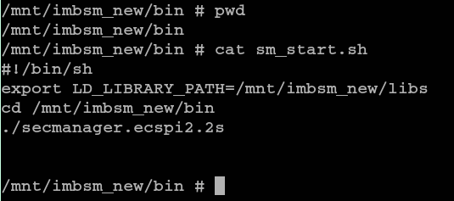
设置完毕后，重新启动ARM，可以看到驱动程序加载了，SM安全服务程序自动运行起来了，如下图：
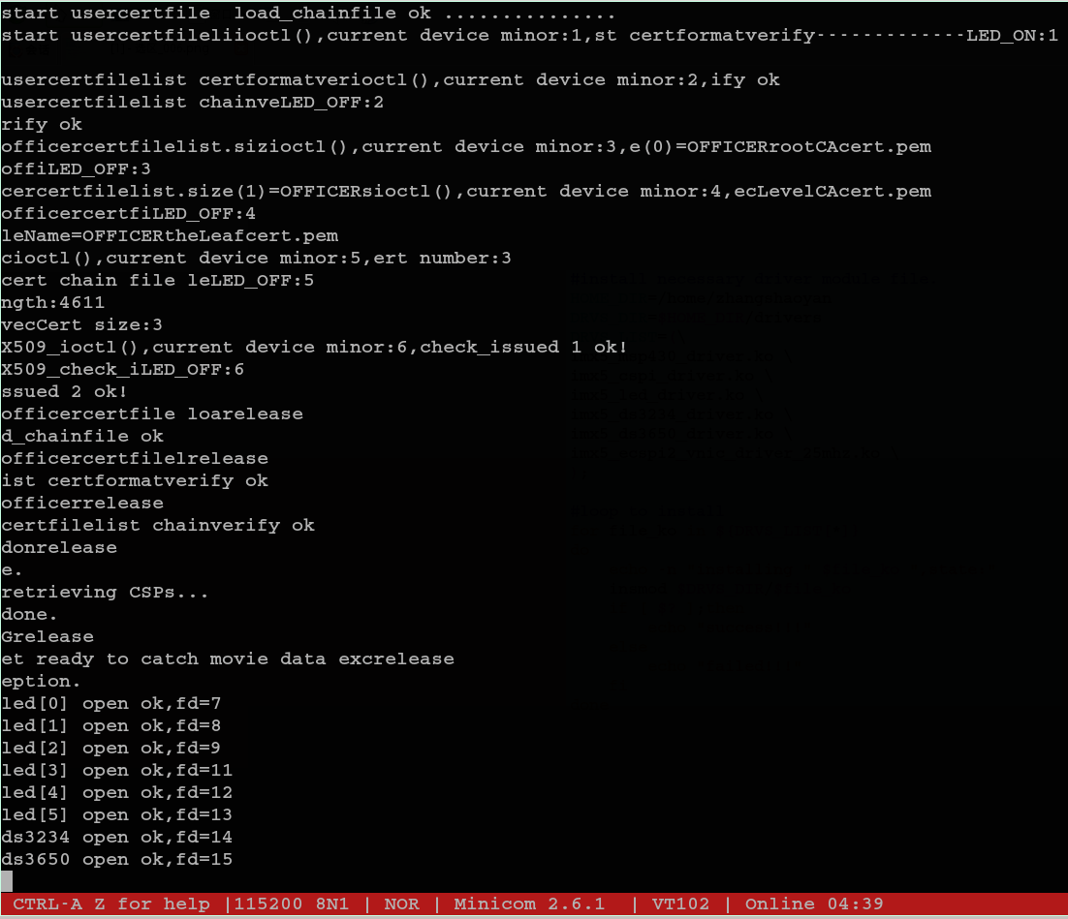通过lsmod可以查看到现在系统中已经动态加载的驱动模块，其中就是虚拟网卡和ECSPI-2的驱动程序，如下所示：
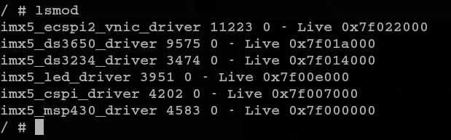

2、x86端
在x86端实际上需要加载三个程序，一是PCIE的驱动程序（包含虚拟网卡驱动），二是SDK的服务器程序，三是SDK的客户端程序。其中驱动程序负责通过PCIE总线通过DMA下发音视频数据，读写FPGA中的寄存器，同时从TCP/IP协议栈接收网络数据包，通过FPGA提供的通道，发送给ARM，接收来自ARM端的网络数据，打包上传给TCP/IP协议栈。
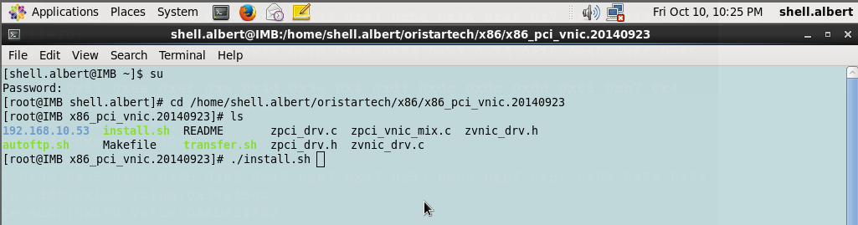
直接进入/home/shell.albert/oristartech/x86/x86_pci_vnic.20140923目录下执行./install.sh即可加载驱动程序，执行后使用ifconfig -a查看是否多了一个网卡设备节点，如下图所示，此时将x86端的虚拟网卡zvnic0的IP地址设置为192.168.10.86，C网段，10段，86表示x86。
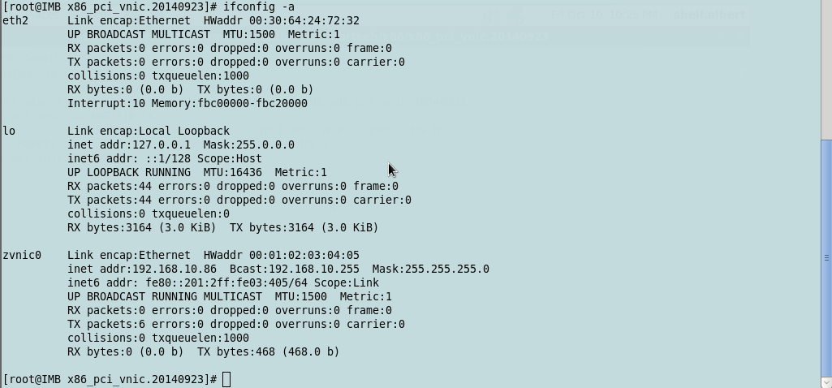
三、进行测试
之前ARM端已经设置为开机自动加载驱动和运行SM安全服务程序，所以这里只需要在x86端操作即可。之前已经加载了x86端的驱动，下面需要运行SDK服务端程序及SDK客户端程序。将SDK拆开成两部分，其于Client/Server架构设计，主要是为了方便部署，适应力强，这样即可以将SDK和SMS都部署在COMe模块上，通过本地回环loop进行通信，也可能只将SDK server部署在COMe上，而将SDK client和SMS部署在网络中的其他主机上，两者通过千兆以太网进行通信。（若使用百兆以太网，在高帧率、大分辨率的情况下，屏幕花屏卡顿严重，这是明显的网络带宽不够）在基于网络的测试中，要注意这点。
1、运行SDK服务器程序

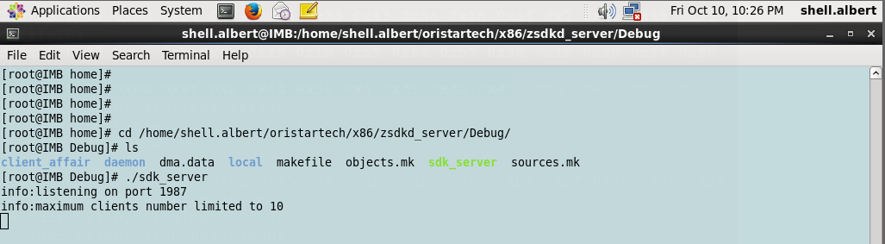2、运行SDK客户端程序（替代SMS的简易测试程序）
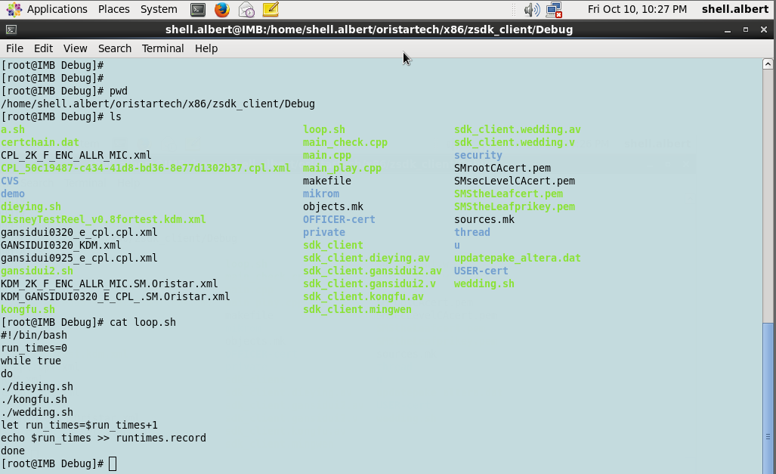 在这里使用了loop.sh脚本进行反复测试，同时记录下播放的次数，每播放一次就相当于播放了3个影片，其中dieying.sh是碟影重重的影片，包含加密的视频和未加密的音频，kongfu.sh是功夫的影片，包含加密的视频和加密的音频，wedding.sh是一个婚礼的影片，包含未加密的视频和未加密的音频。
这张图是刚开始播放到7%的时候：
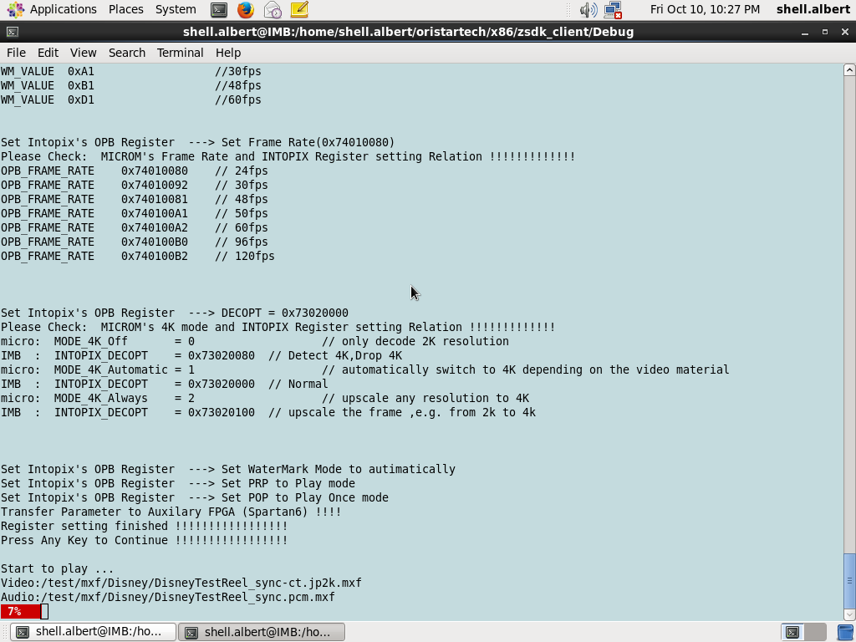 这是播放到57%的时候：
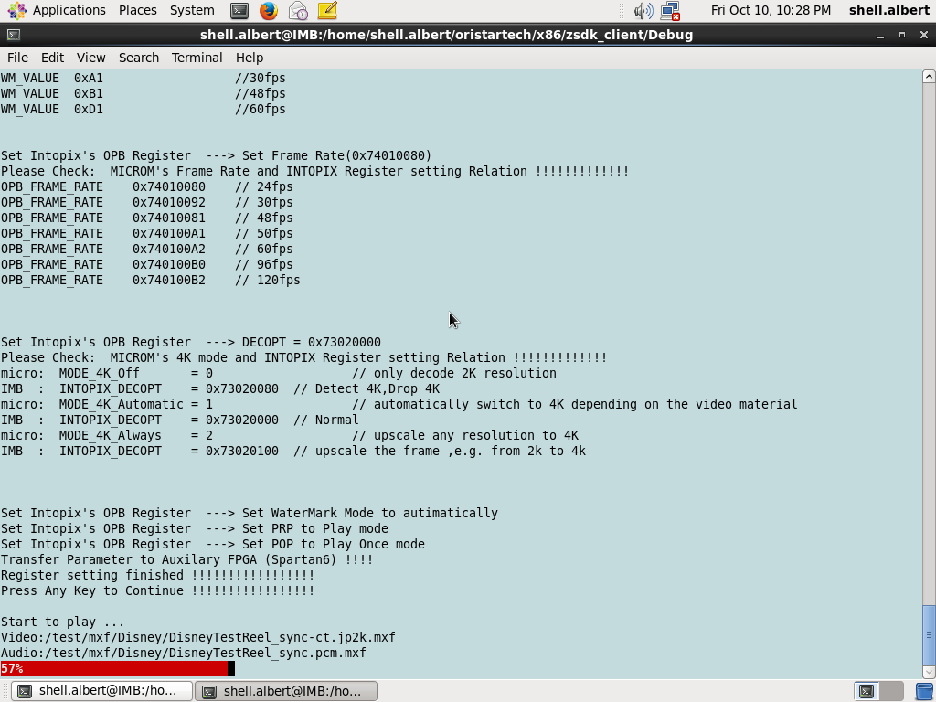这是第1个影片播放完的时候，显示100%，程序会紧接着播放第2个影片，然后再第3个，如此循环下去：
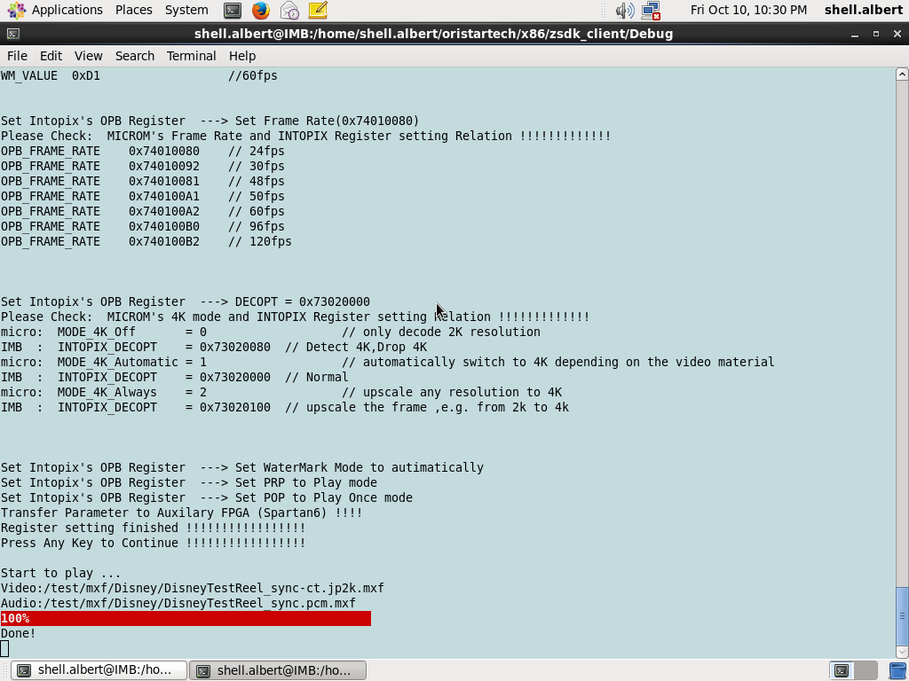
这是播放到第2个影片时，同时查看的CPU及内存占用率，从图上来看，双核CPU每个的占用率都不高，内存占用了183.7MB（总共是1.8GB），如下图 ：
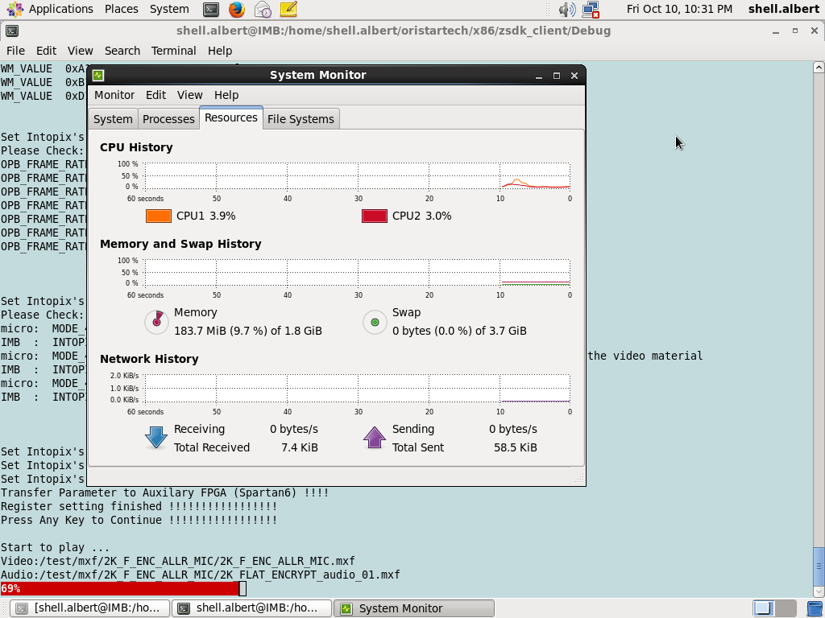
这是播放第3个影片婚礼时的图片，以及CPU占用率：

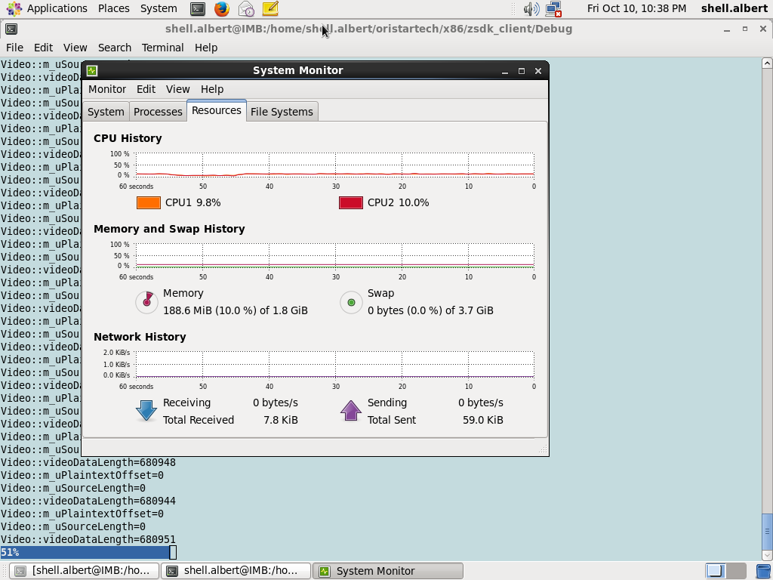

3、虚拟网络速度测试
x86上使用ftp客户端从ARM上的ftp服务器下载文件，这是刚开始传输时候的速度。
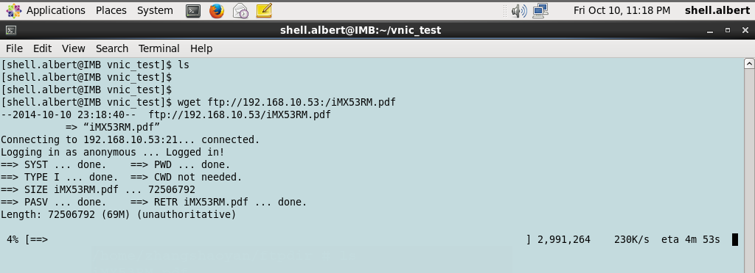

这是传输到82%时候：
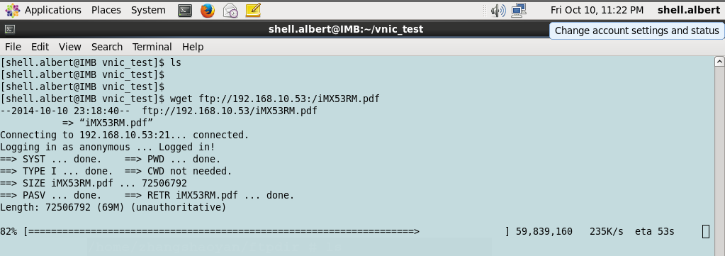这是传输结束的时候，同时计算出md5值：
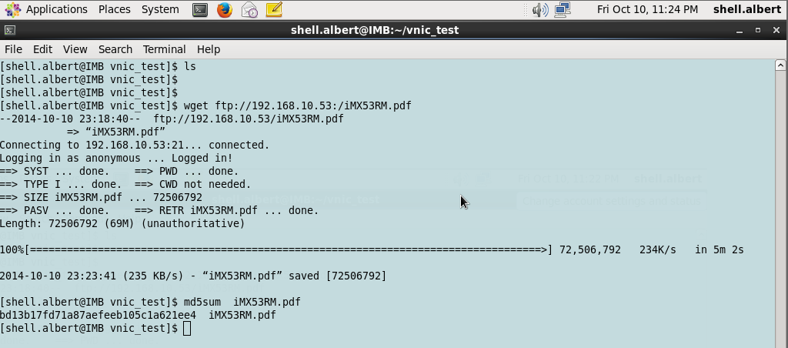这张图是在ARM端计算的文件的md5值，与x86端的md5值相同。
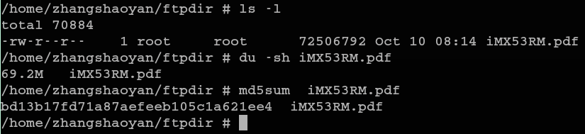

音频指示灯说明
在电路板上靠近LOGO的位置处，有2个绿色的LED指示灯，标号为D3和D2。系统复位后，D3常亮，D2以大约1Hz的速度在闪烁，当ARM端的SM安全服务程序复位DSP并设置音频参数后，2个灯均定住，然后x86通过PCI-E下发音频数据，DSP每处理一帧音频数据，D3就交替闪烁一下，而D2则是按照音频的频率在频闪（速度远快于D3）。

四、测试结果

测试序号 | 测试内容 | 测试结果 | 说明
1 | 明文视频播放测试（单次+循环） | 测试完成 | 不需要SM参与
2 | 明文音视频播放测试（单次+循环） | 测试完成 | 需要手工设置音频参数或借助SM设置音频参数
3 | 密文视频播放测试（单次+循环） | 测试完成 | 由SM设置音频参数及下发密钥
4 | 密文音视频播放测试（单次+循环） | 测试完成 | 由SM设置音频参数及下发密钥
5 | 长时间稳定性测试 | 测试完成 | 明密文音视频混合无限次测试，测试时间不低于48小时，工作正常。
6 | 虚拟网络测试 | 测试完成 | md5校验正确说明传输过程中没有出现错误

电影终端部
张绍言
2014/10/10

